**Pacotes apropriados para instrutor SCE para esta documentação de aprendizado/treinamento**

Documentação de aprendizado/treinamento  
  
Siemens Automation Cooperates with Education (SCE) | A partir da versão V14 SP1

**siemens.com/sce**

Módulo do TIA Portal 051-201

Programação em linguagem padrão  
com SCL e SIMATIC S7-1200



* **SIMATIC S7-1200 AC/DC/RELAIS 6 "TIA Portal"**  
  Nº de encomenda: 6ES7214-1BE30-4AB3
* **SIMATIC S7-1200 AC/DC/DC 6 "TIA Portal"**  
  Nº de encomenda: 6ES7214-1AE30-4AB3
* **Atualização SIMATIC STEP 7 BASIC V14 SP1 (para S7-1200) 6 "TIA Portal"**  
  Nº de encomenda: 6ES7822-0AA04-4YE5

Atente para que estes pacotes para instrutores sejam substituídos por pacotes sucessores. Você encontra uma visão geral dos pacotes SCE disponíveis atualmente em: [siemens.com/sce/tp](http://www.siemens.com/tp)

**Cursos complementares**

Para cursos complementares regionais Siemens SCE, entre em contato com a pessoa de contato SCE regional: [siemens.com/sce/contact](http://www.siemens.com/contact)

**Mais informações sobre o SCE**

[siemens.com/sce](http://www.siemens.com/sce)

**Instrução de uso**

A Documentação de aprendizado/treinamento SCE para a solução de automação universal TIA Totally Integrated Automation foi elaborada para o programa "Siemens Automation Cooperates with Education (SCE)" especificamente para fins educacionais em instituições públicas de ensino, pesquisa e desenvolvimento. A Siemens AG não assume nenhuma responsabilidade com relação ao conteúdo.

Este documento só pode ser utilizado para o treinamento inicial em produtos/sistemas da Siemens. Portanto, ele pode ser copiado totalmente ou parcialmente e entregue aos alunos do treinamento para o uso dentro do âmbito do curso. A transmissão e reprodução deste documento, bem como a divulgação de seu conteúdo são permitidas apenas para fins educacionais.

As exceções exigem a aprovação por escrito dos representantes da Siemens AG: Sr. Roland Scheuerer roland.scheuerer@siemens.com.

As violações estão sujeitas a indenização por danos. Todos os direitos, inclusive da tradução, são reservados particularmente para o caso de registro de patente ou marca registrada.

A utilização em cursos para clientes industriais é expressamente proibida. O uso comercial dos documentos não é autorizado.

Agradecemos à Universidade Técnica Dresden, em particular ao Prof. Dr.-Eng. Leon Urbas e a empresa Michael Dziallas Engineering e todos os demais envolvidos pelo apoio na elaboração desta documentação de aprendizado/treinamento SCE.

Índice de conteúdo

[1. Objetivo 4](#_Toc488401915)

[2. Requisito 4](#_Toc488401916)

[3. Hardware e software necessários 5](#_Toc488401917)

[4. Teoria 6](#_Toc488401918)

[4.1 Sobre a linguagem de programação SCL 6](#_Toc488401919)

[4.2 Sobre o ambiente de desenvolvimento SCL 6](#_Toc488401920)

[5. Definição da tarefa 9](#_Toc488401921)

[5.1 Tarefa exemplo nível de abastecimento de um tanque 9](#_Toc488401922)

[5.2 Ampliação da tarefa exemplo 9](#_Toc488401923)

[6. Planejamento 9](#_Toc488401924)

[6.1 Módulo global de dados "Dados\_tanque" 9](#_Toc488401925)

[6.2 Função "Cálculo\_conteúdo do tanque" 10](#_Toc488401926)

[6.3 Ampliação da função "Cálculo\_conteúdo do tanque" 10](#_Toc488401927)

[7. Instrução passo a passo estruturada 11](#_Toc488401928)

[7.1 Recuperar um projeto existente 11](#_Toc488401929)

[7.2 Armazenar o projeto com um nome novo 12](#_Toc488401930)

[7.3 Criação do módulo de dados "Dados\_tanque" 12](#_Toc488401931)

[7.4 Criação da função "Calcular\_conteúdo" 14](#_Toc488401932)

[7.5 Determinar a interface da função "Calcular\_conteúdo" 15](#_Toc488401933)

[7.6 Programação da função "Calcular\_conteúdo" 16](#_Toc488401934)

[7.7 Programação do módulo de organização "Main [OB1]" 17](#_Toc488401935)

[7.8 Traduzir e carregar o programa 19](#_Toc488401936)

[7.9 Observar e testar o módulo de organização 20](#_Toc488401937)

[7.10 Expansão da função "Calcular\_conteúdo" 22](#_Toc488401938)

[7.11 Adaptar o módulo de organização 27](#_Toc488401939)

[7.12 Compilar, salvar e carregar o programa 28](#_Toc488401940)

[7.13 Observar e testar o módulo de organização 29](#_Toc488401941)

[7.14 Observar e testar a função "Calcular\_conteúdo" 31](#_Toc488401942)

[7.15 Arquivamento do projeto 34](#_Toc488401943)

[8. Lista de verificação 35](#_Toc488401944)

[9. Exercício 36](#_Toc488401945)

[9.1 Definição da tarefa – Exercício 36](#_Toc488401946)

[9.2 Planejamento 37](#_Toc488401947)

[9.3 Lista de verificação – Exercício 37](#_Toc488401948)

[10. Informação adicional 38](#_Toc488401949)

Programação em linguagem padrão   
com SCL e SIMATIC S7-1200

# Objetivo

Neste capítulo, você conhece as funções básicas da linguagem padrão SCL. Além disso, são mostradas funções de teste para eliminar erros de lógica na programação.

Podem ser utilizados os sistemas de comando SIMATIC S7 mencionados no Capítulo 3.

# Requisito

Este capítulo está estruturado sobre a configuração de hardware de um sistema SIMATIC S7-1200. Pode ser realizado com configurações de hardware de livre escolha, desde que possuam cartões digitais de entrada e saída. Para a realização deste capítulo, você pode recorrer, por ex., ao seguinte projeto:

"SCE\_ EN\_011-101\_Hardware Config \_CPU1214C…..zap14"

Ainda, são necessários conhecimentos básicos sobre programação em linguagem padrão, como por ex. Pascal.

# Hardware e software necessários

**1** Engineering Station: Hardware e sistema operacional são requisitos prévios   
(para mais informações veja Readme/Liesmich nos DVDs de instalação do Portal TIA)

**2** Software SIMATIC STEP 7 Basic no TIA Portal – a partir de V14 SP1

**3** Controle SIMATIC S7-1200, p.ex. CPU 1214C DC/DC/DC – a partir de Firmware V4.2.1

**4** Conexão ethernet entre Engineering Station e sistema de comando

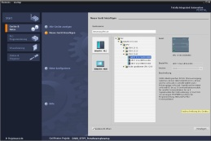

**2** SIMATIC STEP 7 Basic (TIA Portal) a partir de V14 SP1



**1** Engineering Station

**4** Conexão ethernet

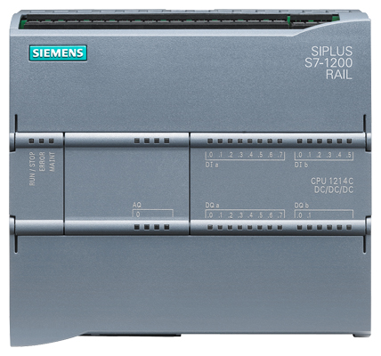

**3** Sistema de comando SIMATIC S7-1200

# Teoria

## Sobre a linguagem de programação SCL

SCL (Structured Control Language) é uma linguagem de programação de alto nível que se orienta por Pascal e que possibilita uma programação estruturada. A linguagem corresponde à linguagem de programação ST "Structured Text", especificada na Norma DIN EN-61131-3 (IEC 61131-3).   
A SCL possui, além de elementos de linguagem de alto nível, também elementos típicos de SPS como elementos de linguagem, como entradas, saídas, tempos, ponteiros, chamadas de módulo etc. Ela suporta o conceito de módulos de STEP 7 e possibilita com isso, além do plano de contato (KOP) e do plano funcional (FUP), uma programação conforme de módulos. Significa: A SCL complementa e amplia o software de programação STEP 7 com as linguagens de programação KOP e FUP.

Você não precisa criar cada função, você pode recorrer a módulos previamente elaborados como funções do sistema ou módulos de funções do sistema que existem no sistema operacional do módulo central.

Você pode misturar os módulos programados com SCL com módulos KOP e FUP. Isto significa que um módulo programado com SCL pode chamar um outro módulo programado em KOP ou FUP. De modo correspondente, módulos SCL também podem ser chamados em programas KOP e FUP.

Também podem ser acrescentadas redes SCL em módulos KOP e FUP.

As funções de teste de SCL possibilitam a busca de erros lógicos de programação em uma compilação sem erros.

## Sobre o ambiente de desenvolvimento SCL

Para a utilização e a aplicação da SCL existe um ambiente de desenvolvimento sintonizado tanto com as características específicas da SCL quanto com de STEP 7. Este ambiente de desenvolvimento consiste em um editor/compiler e um debugger.

**SCL para S7-1200**

Debugger

Editor/compiler

**Editor/compiler**

O editor SCL é um editor de texto com o qual podem ser editados textos de livre escolha. Sua tarefa principal é a criação de módulos para programas STEP 7. Durante a introdução dos dados ocorre uma verificação básica de sintaxe, que simplifica a programação sem erros. Erros de sintaxe são representados em diferentes cores.

**O editor oferece as seguintes possibilidades:**

* Programação de um módulo S7 na linguagem SCL
* Inserção confortável de elementos de linguagem e chamadas de módulos mediante Drag & Drop
* Verificação direta de sintaxe durante a programação
* Auste do editor conforme as suas necessidades, por ex. através da coloração adequada à sintaxe dos diferentes elementos de linguagem
* Verificação do módulo concluído mediante compilação
* Indicação de todos os erros e advertências que ocorrem durante a compilação
* Localização dos pontos errados no módulo, opcionalmente com descrição dos erros e indicações para a eliminação dos erros

**Debugger**

O debugger SCL possibilita controlar um programa durante seu processo sequencial dentro do sistema de automação (AS) e assim detectar possíveis erros de lógica.

A SCL oferece dois modos de teste para isto:

* Observação contínua
* Observação por etapas

Com o modo de "Observação contínua" você pode testar um conjunto de instruções dentro de um módulo. Durante o funcionamento de teste, os valores das variáveis e dos parâmetros são indicados em ordem cronológica e – quando possível – atualizados de modo cíclico.

Na "Observação por etapas" a sequência do programa é repassada. Você pode executar o algoritmo do programa instrução por instrução e observar numa janela de resultados como se alteram os conteúdos das variáveis editados neste processo.

A possibilidade de realizar a "Observação por etapas" depende da CPU utilizada. Esta deve suportar a utilização de pontos de retenção. A CPU utilizada neste documento não suporta pontos de retenção.

# Definição da tarefa

## Tarefa exemplo nível de abastecimento de um tanque

Na primeira parte deve ser programada o cálculo do nível de abastecimento de um tanque.

## Ampliação da tarefa exemplo

Na segunda parte, a tarefa é ampliada e uma avaliação de erros deve ser programada.

# Planejamento

O tanque tem o formato de um cilindro em pé. A medição do nível de abastecimento ocorre por meio de um sensor analógico. Para o primeiro teste, o valor do nível de abastecimento já se encontra normatizado na unidade metros.

Parâmetros globais como por ex. o diâmetro e a altura do tanque devem ser armazenados de modo estruturado em um módulo global de dados "Dados\_tanque".

O programa para o cálculo do conteúdo do tanque deve ser escrito em uma função "Cálculo\_conteúdo do tanque", e os parâmetros devem utilizar a unidade metro ou litro.

## Módulo global de dados "Dados\_tanque"

Os parâmetros globais são armazenados em um módulo global de dados em várias estruturas.

|  |  |  |  |
| --- | --- | --- | --- |
| **Nome** | **Tipo de dados** | **Valor inicial** | **Comentário** |
| Dimensões | STRUCT |  |  |
| Altura | REAL | 12.0 | em metros |
| Diâmetro | REAL | 3.5 | em metros |
| Valores de medição | STRUCT |  |  |
| Nível de abastecimento\_por | INT | 0 | Valor entre 0...27648 |
| Nível de abastecimento\_skal | REAL | 0.0 | Valor entre 0...12.0 |
| Conteúdo | REAL | 0.0 | Conteúdo do tanque em litros |
| Flags de erro | STRUCT |  |  |
| calcular\_conteúdo | BOOL |  | em caso de erro = TRUE |
| escalonar | BOOL |  | em caso de erro = TRUE |

Tabela 1: Parâmetros no módulo de dados "Dados\_tanque"

## Função "Cálculo\_conteúdo do tanque"

Este módulo calcula o conteúdo do tanque em litros.

Na primeira etapa não deve ocorrer a verificação quanto à pertinência dos parâmetros fornecidos.

Para esta etapa são necessários os seguintes parâmetros:

|  |  |  |
| --- | --- | --- |
| **Input** | **Tipo de dados** | **Comentário** |
| Diâmetro | REAL | Diâmetro do tanque cilíndrico em metros |
| Nível de abastecimento | REAL | Nível de abastecimento do conteúdo do tanque em metros |
| **Output** |  |  |
| Conteúdo | REAL | Conteúdo do tanque cilíndrico em litros |

Tabela 2: Parâmetros para FC "Cálculo\_conteúdo do tanque" na primeira etapa

Para a solução da tarefa é usada a fórmula para cálculo do volume de um cilindro em pé. O fator de conversão 1000 é usado para calcular o resultado em litros.

2

=> 

## Ampliação da função "Cálculo\_conteúdo do tanque"

A segunda etapa verifica se o diâmetro é maior que zero. Além disto deve ser testado, se o nível de abastecimento é maior ou igual a zero e menor ou igual à altura do tanque.

Em caso de erro, o novo parâmetro "er" é ajustado para TRUE e o parâmetro "Conteúdo" recebe o valor -1.

Para isto, amplie a interface pelos parâmetros "er" e "Altura".

|  |  |  |
| --- | --- | --- |
| **Input** | **Tipo de dados** | **Comentário** |
| Altura | REAL | Altura do tanque cilíndrico em metros |
| Diâmetro | REAL | Diâmetro do tanque cilíndrico em metros |
| Nível de abastecimento | REAL | Nível de abastecimento do conteúdo do tanque em metros |
| **Output** |  |  |
| er | BOOL | Flag de erro; em caso de erro = TRUE |
| Conteúdo | REAL | Conteúdo do tanque cilíndrico em litros |

Tabela 3: Parâmetros para FC "Cálculo\_conteúdo do tanque" na segunda etapa

# Instrução passo a passo estruturada

A seguir, você encontra uma orientação sobre como implementar o planejamento. Se você for bem-sucedido, as etapas numeradas devem ser suficientes para a elaboração. Caso contrário, siga apenas os seguintes passos detalhados na orientação.

## Recuperar um projeto existente

* Antes de começar a programar você precisa de um projeto com a uma configuração de hardware. (p. ex. SCE\_DE\_011-101\_Hardwarekonfiguration\_CPU1214C\_....zap14). Para desarquivar um projeto existente, você precisa selecionar o respectivo arquivo a partir da tela de projetos em →Desarquivar →projeto. A seguir, confirme a sua seleção com abrir.  
  (→ Projeto → Desarquivar → Seleção de um arquivo .zap → Abrir)

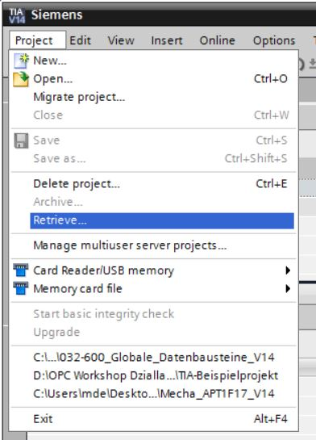

* Na sequência, pode-se selecionar a pasta de destino no qual o projeto desarquivado deve ser armazenado. Confirme a sua seleção com "OK". (→ Projeto → Salvar em → OK)

## Armazenar o projeto com um nome novo

* Você salva o projeto aberto com o nome 051-201\_SCL\_S7-1200.

(→ Projeto → Salvar em … → 051-201\_SL\_S7-1200 → Salvar)

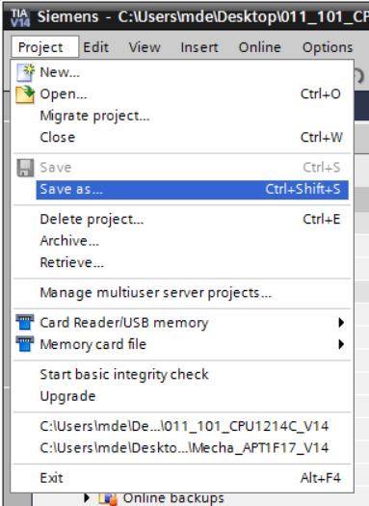

## Criação do módulo de dados "Dados\_tanque"

* Navegue na tela de projetos até os → módulos de programa e crie um novo módulo por meio de duplo clique sobre → Adicionar novo módulo.

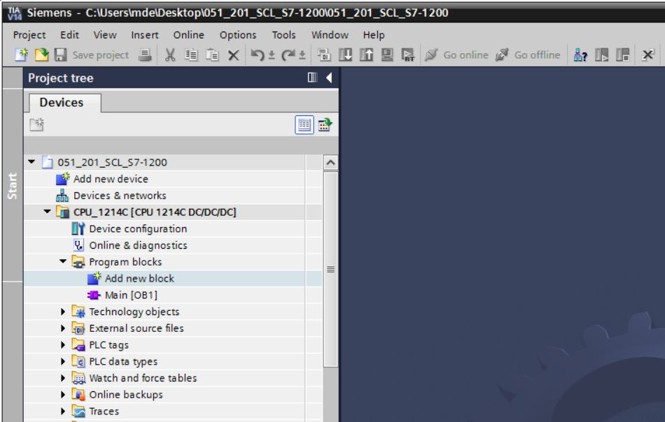

* Selecione agora um módulo de dados e introduza o nome.
* (→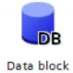→ "Dados\_tanque" → OK)

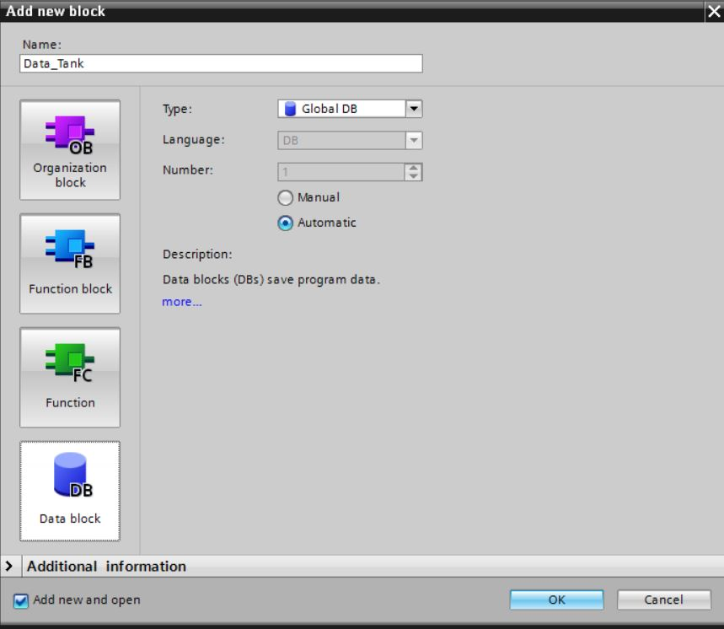

* Em seguida, introduza os nomes das variáveis indicados abaixo com tipo de dados, valor inicial e comentário.

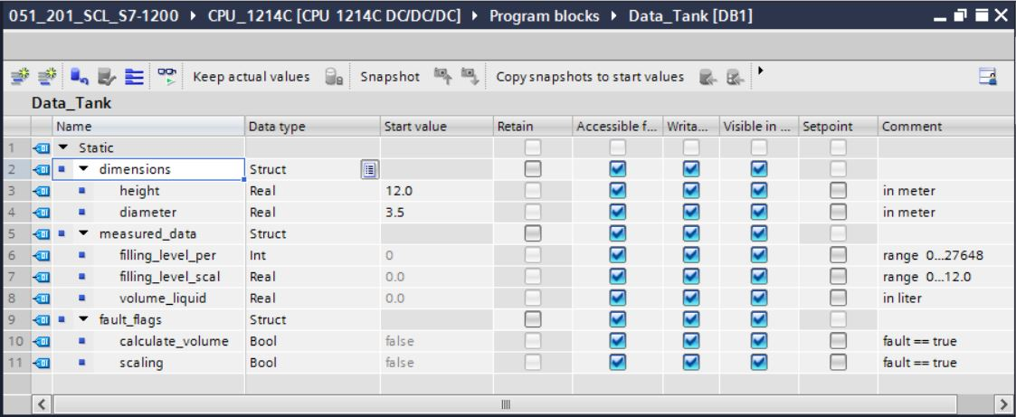

## Criação da função "Calcular\_conteúdo"

* Agora você adiciona uma função, introduz o nome e seleciona a linguagem.  
  (→ Adicionar novo módulo →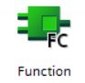 → "Calcular\_conteúdo" → SCL → OK)

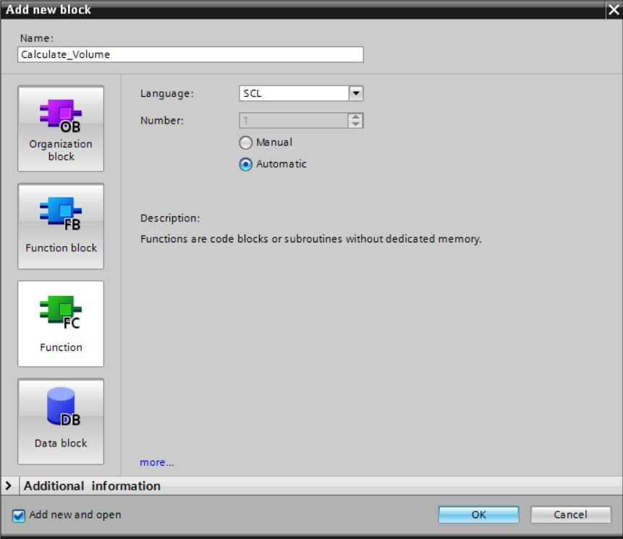

## Determinar a interface da função "Calcular\_conteúdo"

* Na seção superior da sua tela de programação você encontra a descrição da interface da sua função.

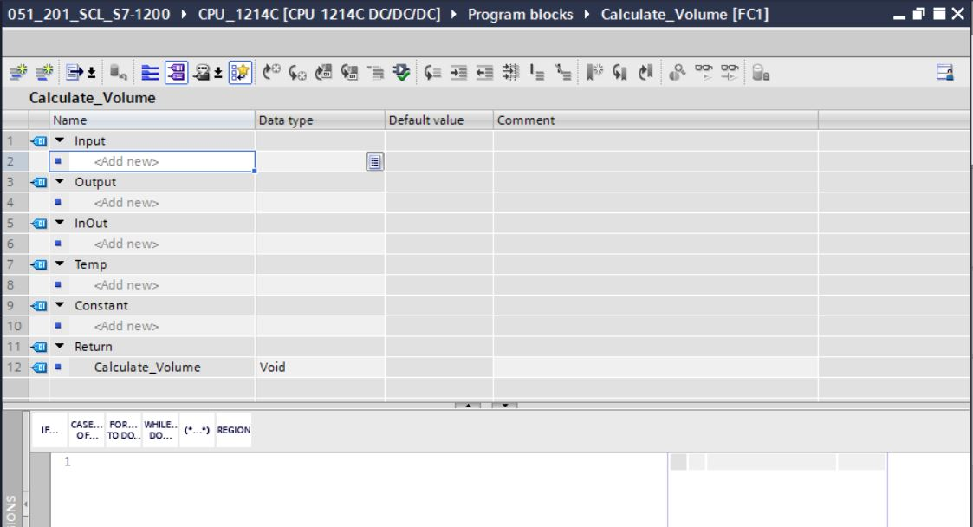

* Crie os seguintes parâmetros para input e output. (→ Nome → Tipo de dados → Comentário)

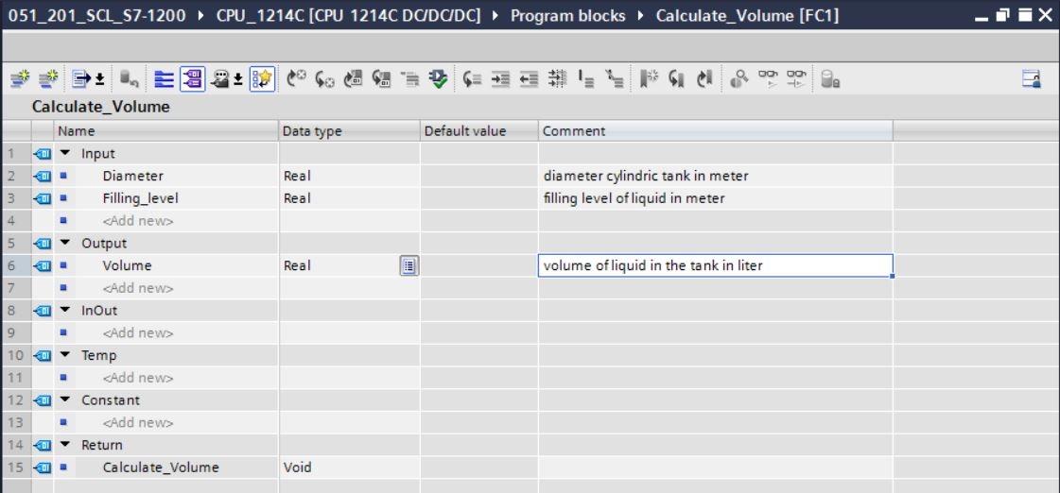

## Programação da função "Calcular\_conteúdo"

* Introduza o programa indicado abaixo. (→ Introduzir programa)

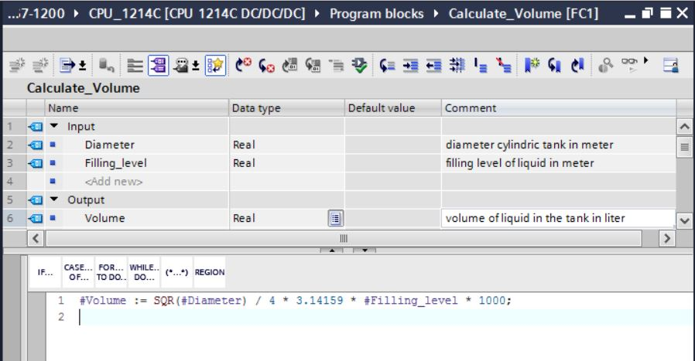

* Traduza agora o seu programa e verifique-o quanto a erros de sintaxe.   
  Estes são indicados na janela de inspeção embaixo da programação.  
  Corrija os erros, se necessário, e traduza novamente a seguir. Depois armazene o seu programa. (→  → Corrigir erros → )

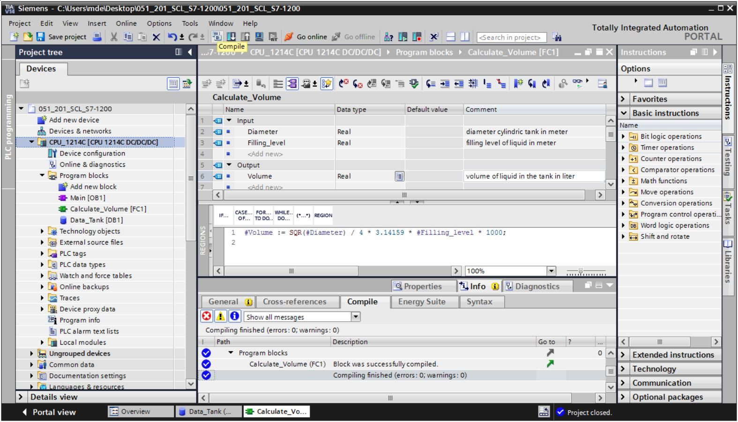

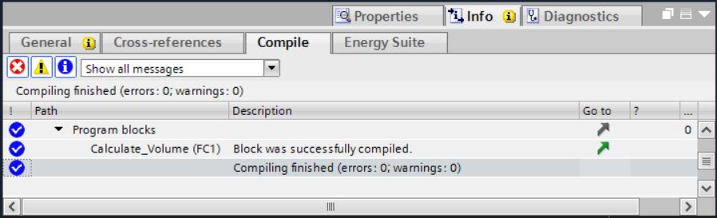

## Programação do módulo de organização "Main [OB1]"

* Antes da programação do módulo de organização "Main [OB1]", mudamos a linguagem de programação para FUP. Para isso, clique antes com o botão esquerdo do mouse na pasta "Módulos de programação" em "Main [OB1]".
* (→ CPU\_1214C[CPU 1214C DC/DC/DC] → Módulos de programação → Main [OB1] → Mudar linguagem de programação → FUP)

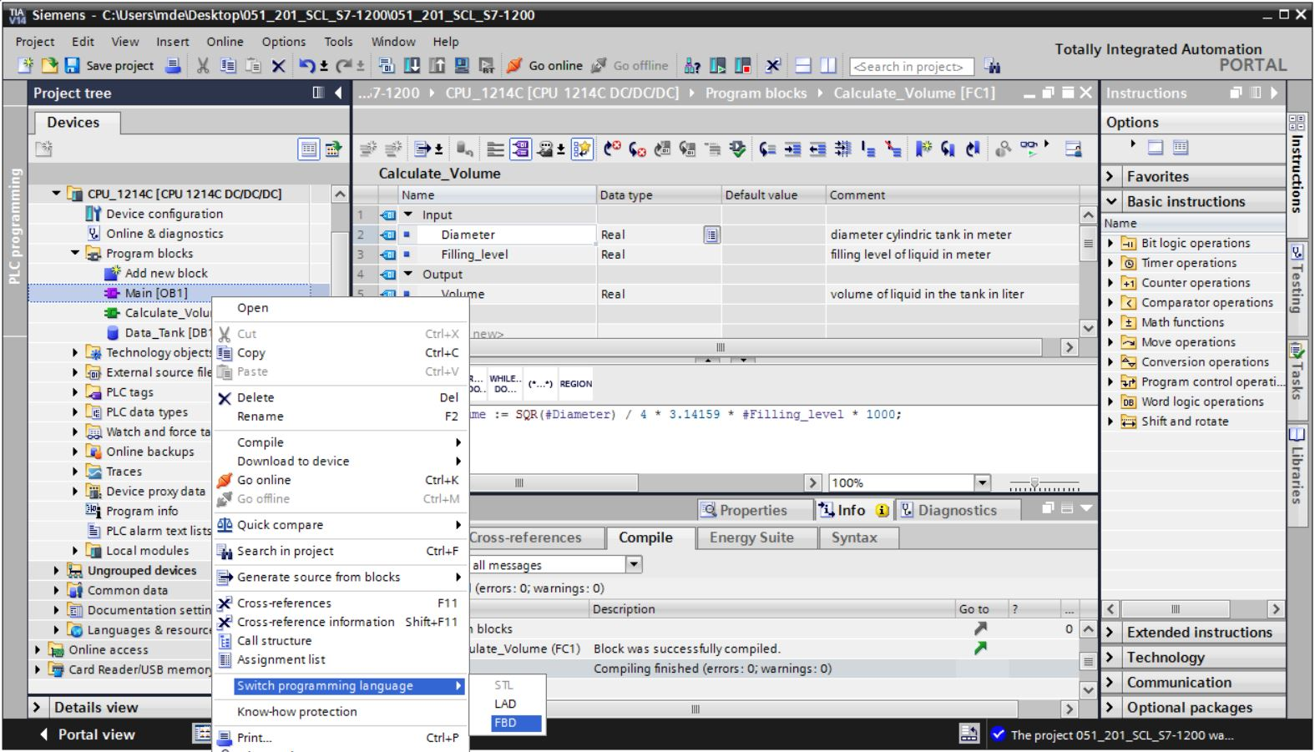

* Abra agora o módulo de organização "Main [OB1]" com um clique duplo.

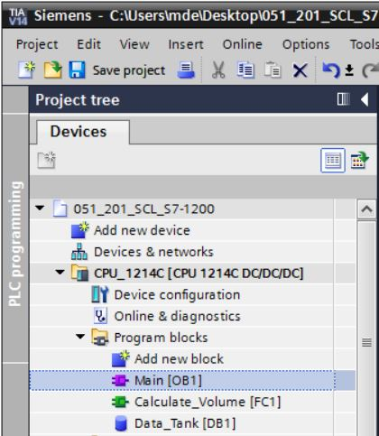

* Acesse a função "Calcular\_conteúdo" na primeira rede. Atribua títulos de rede, comentário e funcionalize os parâmetros. (→ Chamada "Calcular\_conteúdo" → Atribuir título de rede → Escrever comentário de rede → Funcionalizar parâmetros)

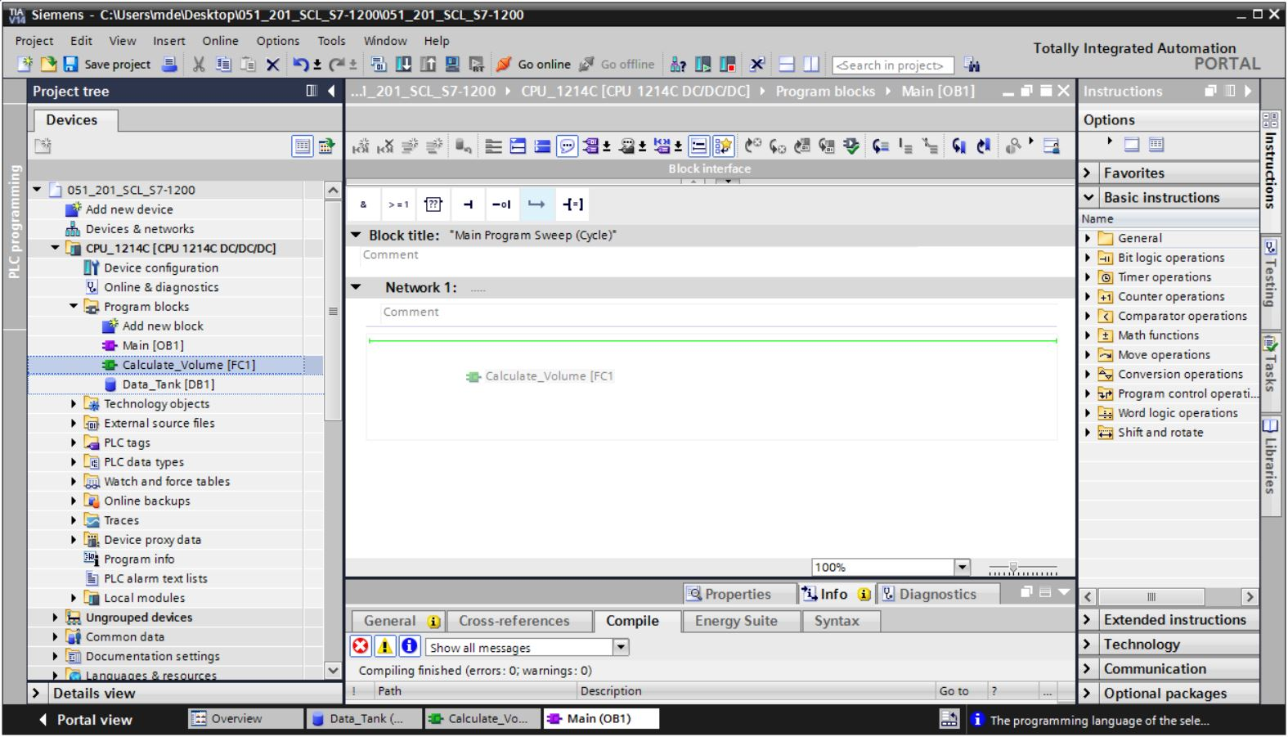

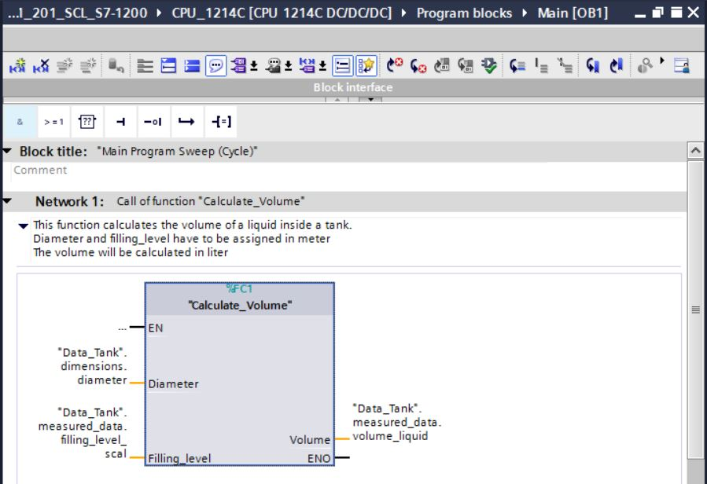

## Traduzir e carregar o programa

* Clique sobre a pasta "Módulos de programa" e traduza o programa inteiro. Após a compilação bem-sucedida, carregue o seu projeto no sistema de comando.   
  (→  →  → )

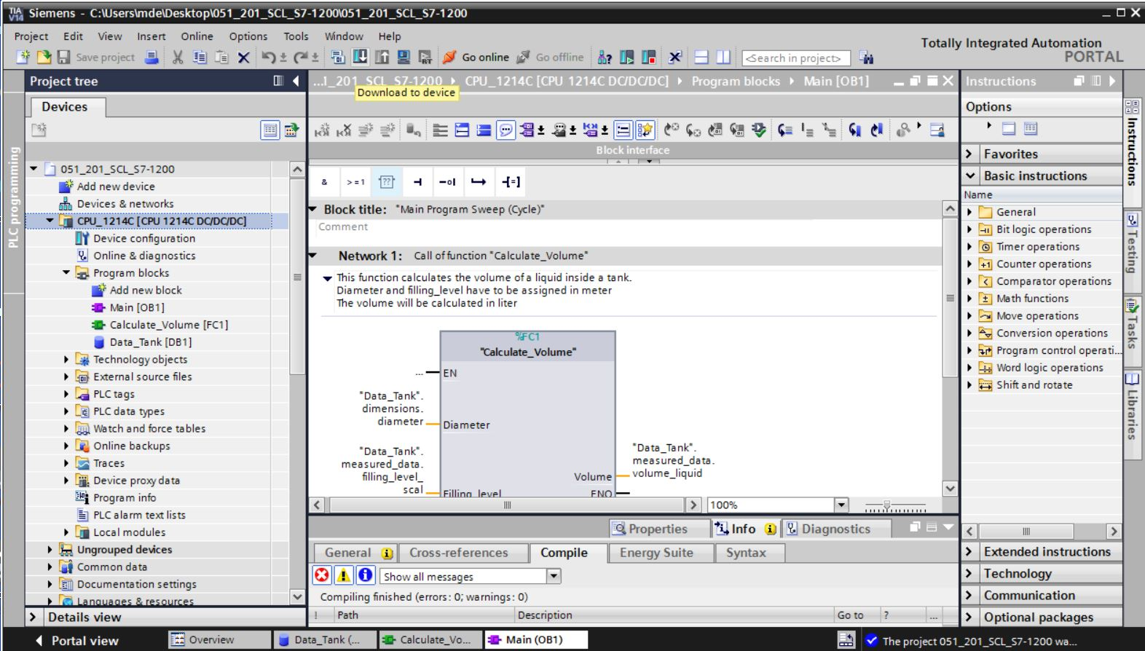

* Selecionar interface PG/PC → Selecionar subrede → Iniciar pesquisa → Carregar

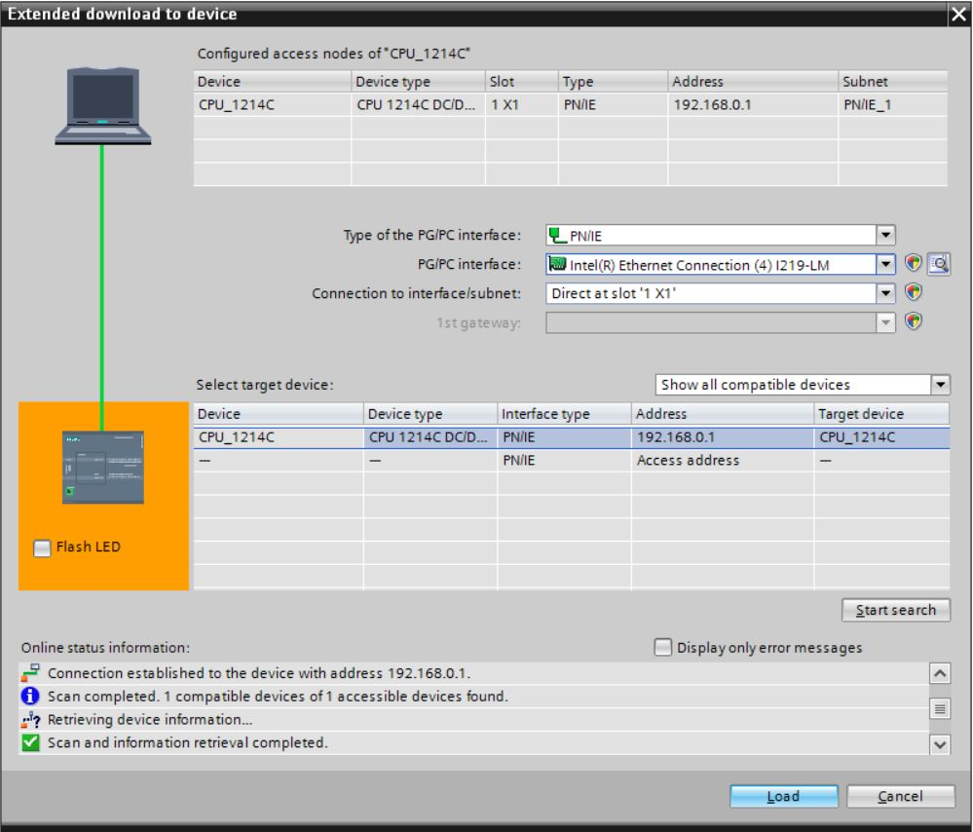

* Eventualmente, realizar a seleção → Carregar

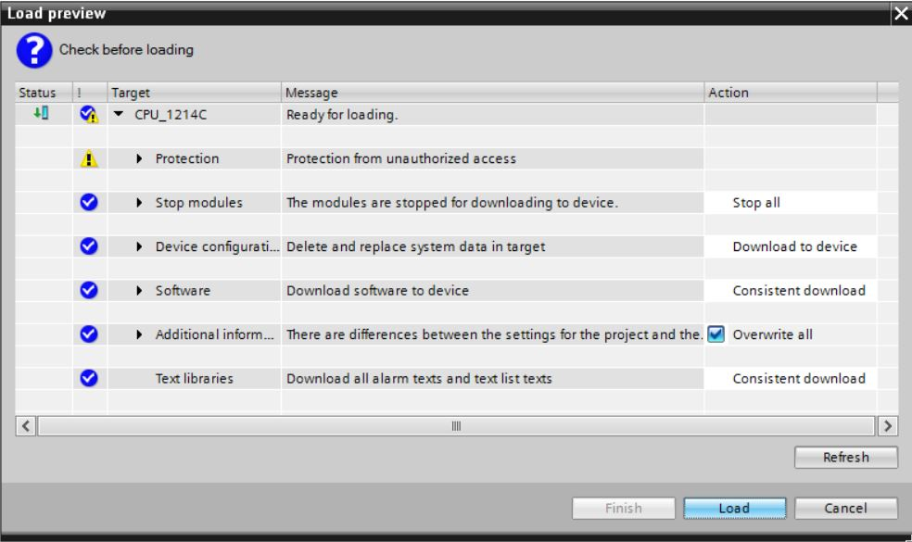

* Concluir

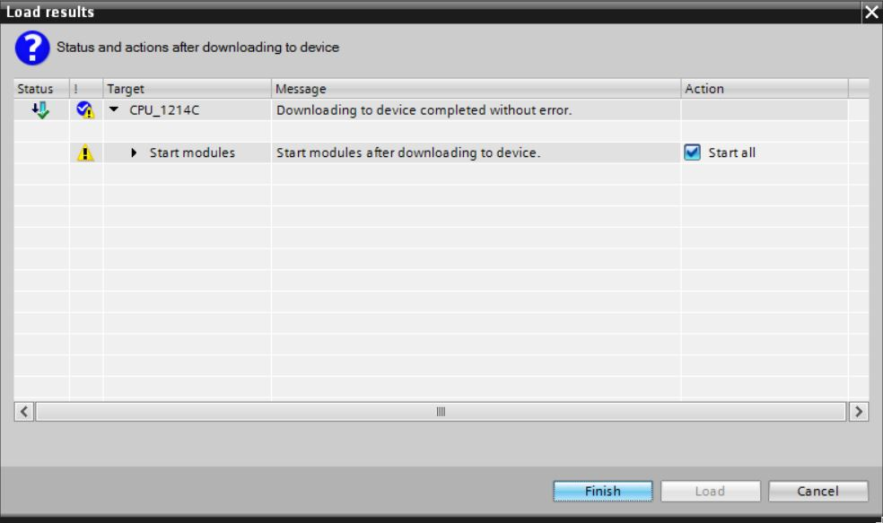

## Observar e testar o módulo de organização

* No OB1 aberto, clique sobre o símbolo D:\00_DATA\SIEMENS\Unterlagen\08_Ausbildungsunterlage_TIA-Portal_R1502_dt\032-100 FC-Programmierung\pics\055b.jpg para observar o módulo.

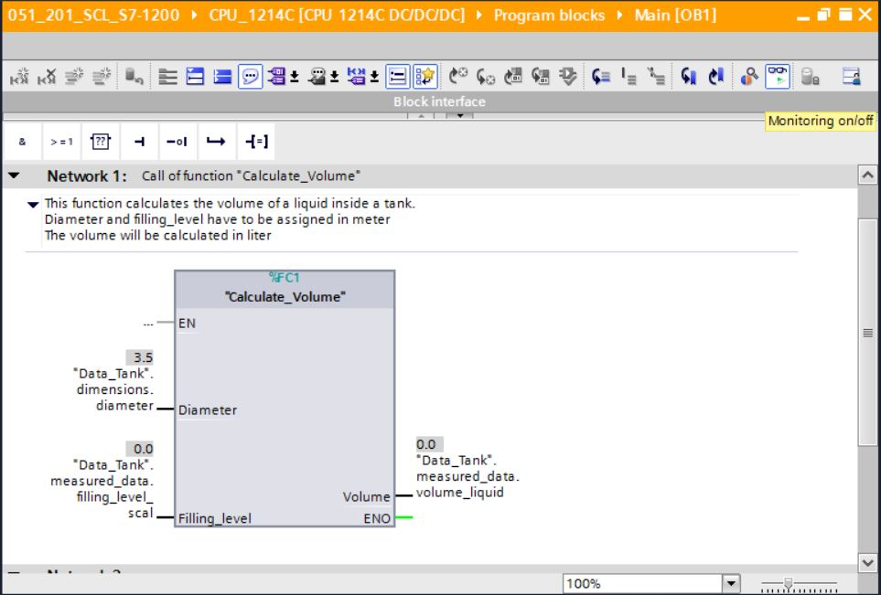

* Teste o seu programa escrevendo um valor na variável "Nível de abastecimento\_skal" no módulo de dados. (→ Clique com o botão direito sobre "Nível de abastecimento\_skal" → Menu "Comando" → Controlar operando)

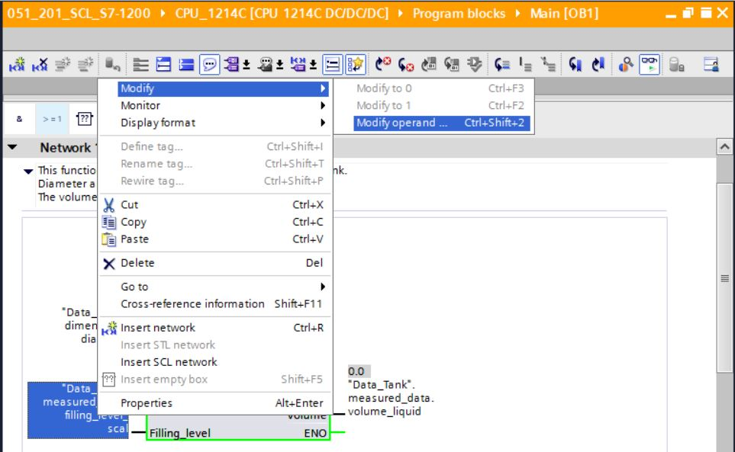

* Introduzir o valor 6.0 → OK

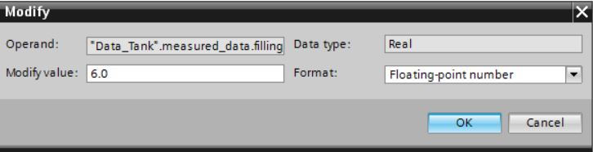

* Verifique o resultado quanto à veracidade.

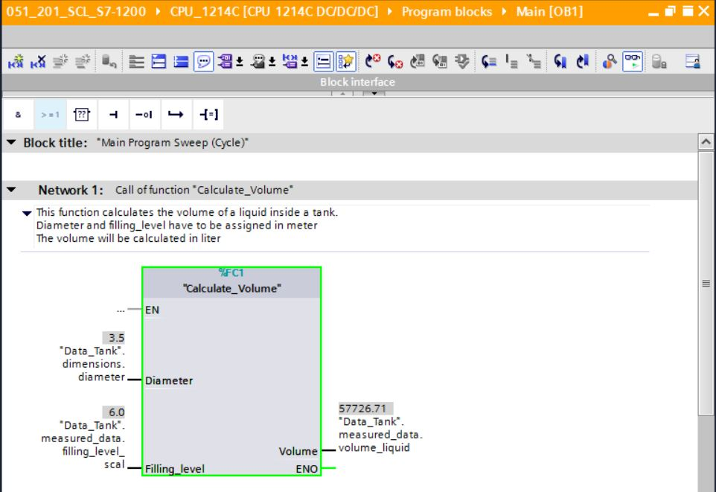

## Expansão da função "Calcular\_conteúdo"

* Abra a função "Calcular\_conteúdo" e insira, por meio de clique com o botão direito sobre a linha na interface, uma linha nos parâmetros de output. (→ Abrir "Calcular\_conteúdo" → Clique com o botão direito sobre linha 5 → Inserir linha)

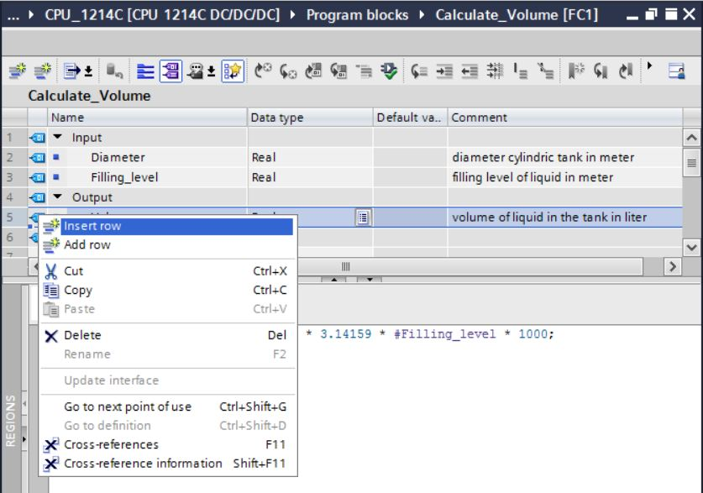

* Registre o parâmetro "er" com tipo de dados BOOL e comentário.

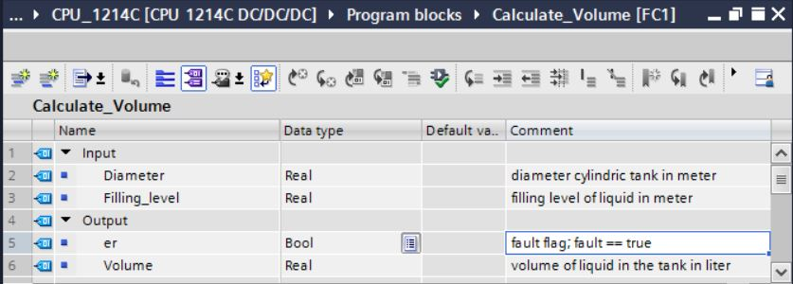

* A seguir, insira da mesma maneira a variável "Altura" com tipo de dados Real e comentário.

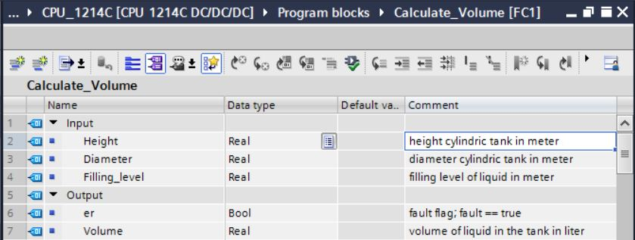

* Navegue depois à estrutura de controle "IF…THEN…ELSE" a partir da pasta "Controle programável" das instruções simples. (→ Instruções → simples → Controle programável → "IF...THEN…ELSE")

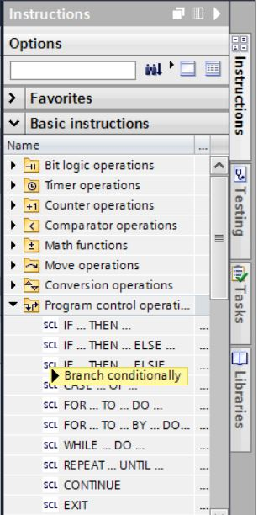

* A seguir, arraste a estrutura de controle "IF...THEN...ELSE" mediante Drag & Drop para a segunda linha do programa. (→ "IF…THEN…ELSE" → Drag & Drop)

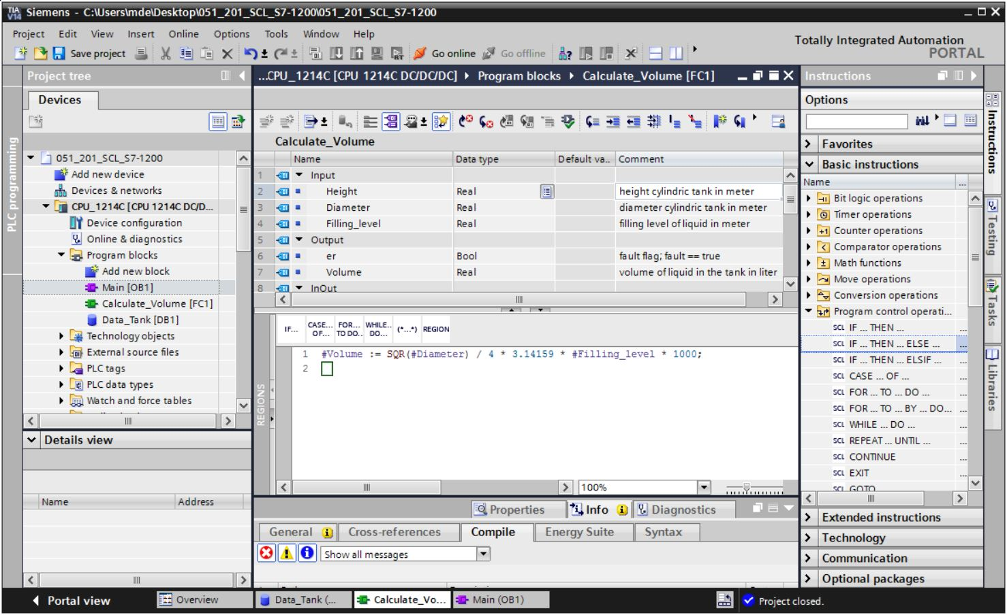

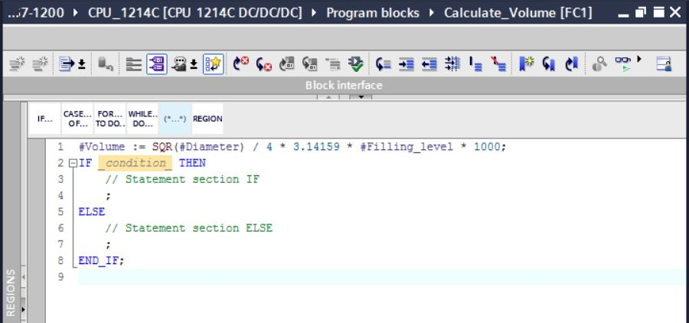

* Selecione a fórmula matemática e a arraste mediante Drag & Drop sobre o ponto e vírgula antes de ELSE. (→ Selecionar → Drag & Drop)

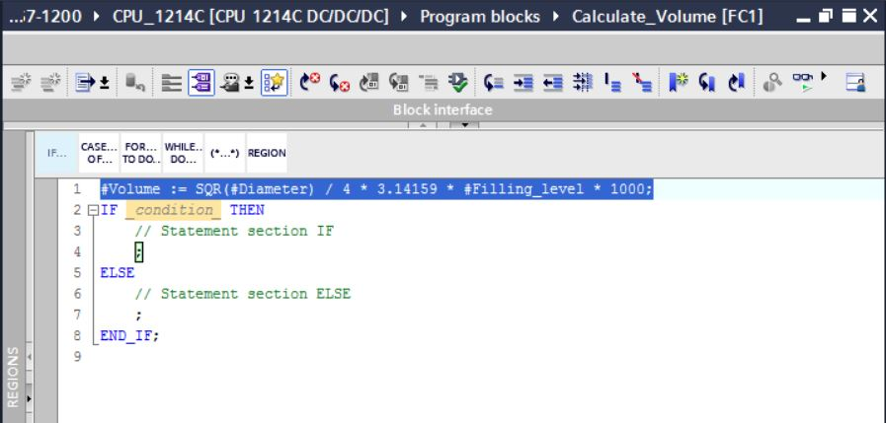

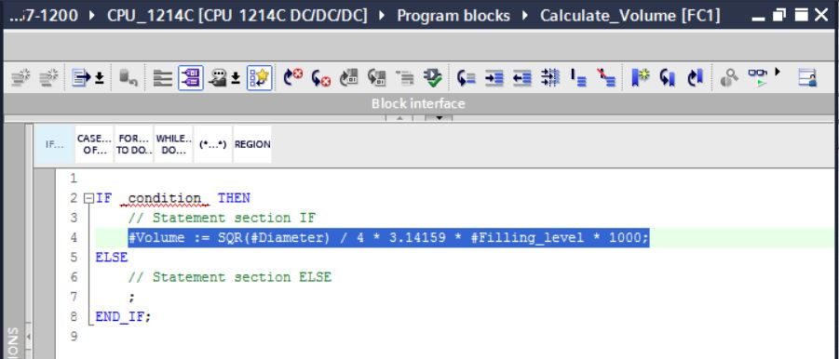

* Complete a função e verifique o seu programa mediante tradução.  
  (→ Complementar o programa → )

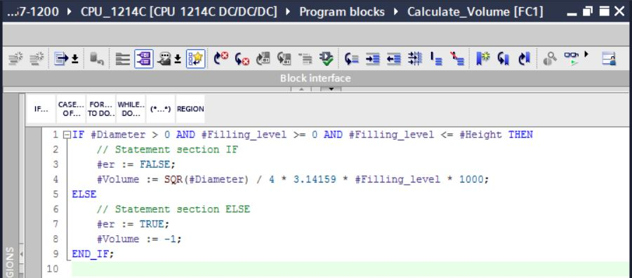

* Comentários podem ser inseridos com "(\*\*)" como comentário de bloco e com "//" como comentário de linha. Agora, você pode complementar o seu programa com comentários.  
  (→ Inserir comentário de bloco a partir da linha 1 → Inserir comentário de linha nas linhas 12/16)

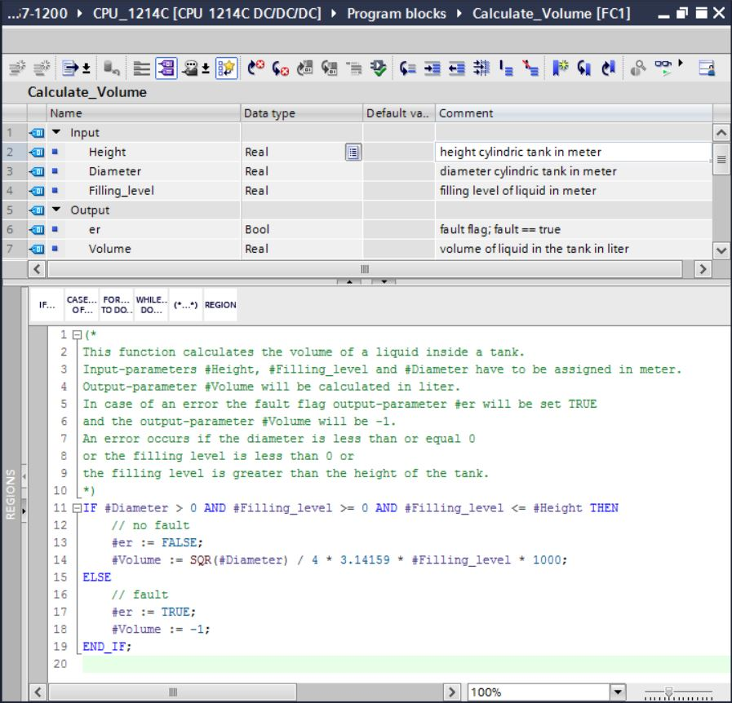

## Adaptar o módulo de organização

* Abra o OB1 e atualize as chamadas inconsistentes de módulos clicando em .   
  (→ Abrir OB1 → )

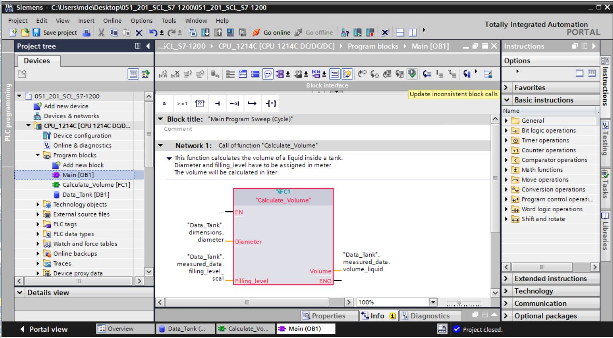

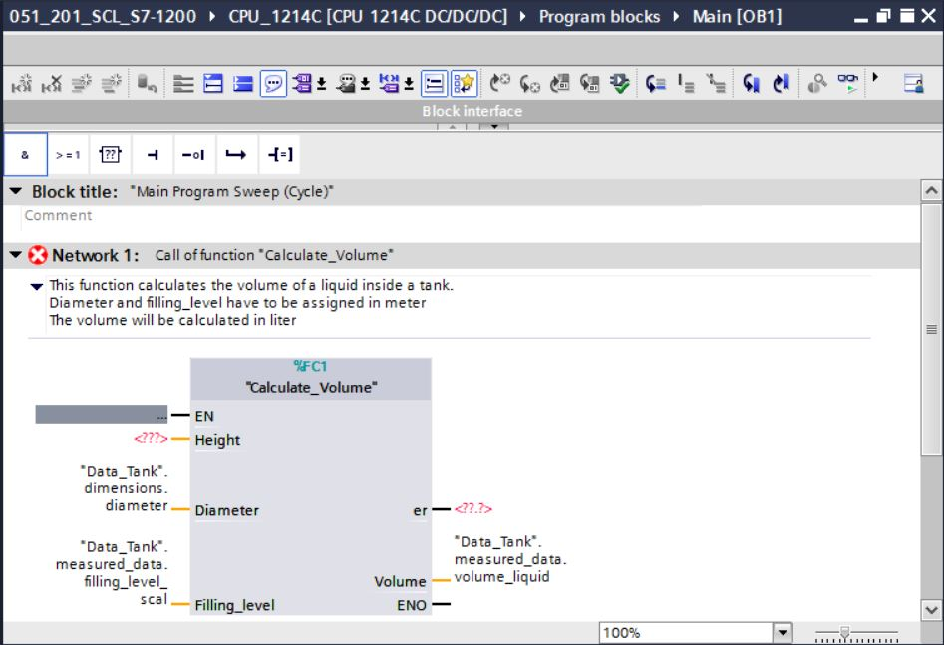

* Complemente a disposição dos parâmetros "er" e "Altura".

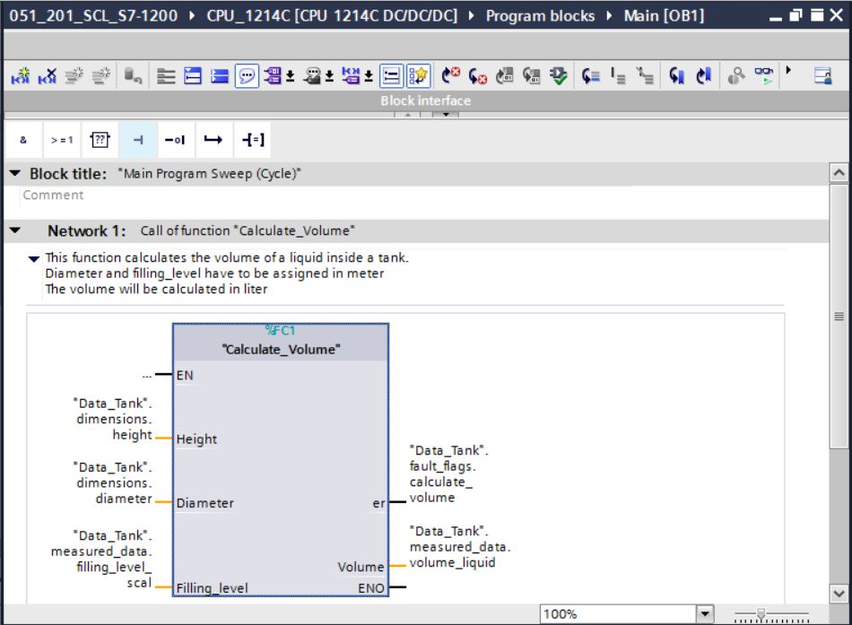

## Compilar, salvar e carregar o programa

* Clique na pasta "Módulos de programa", compile o programa inteiro e salve-o em seguida. Após a compilação bem-sucedida, carregue o seu projeto no sistema de comando. (→ Módulos de programa →  →  → )

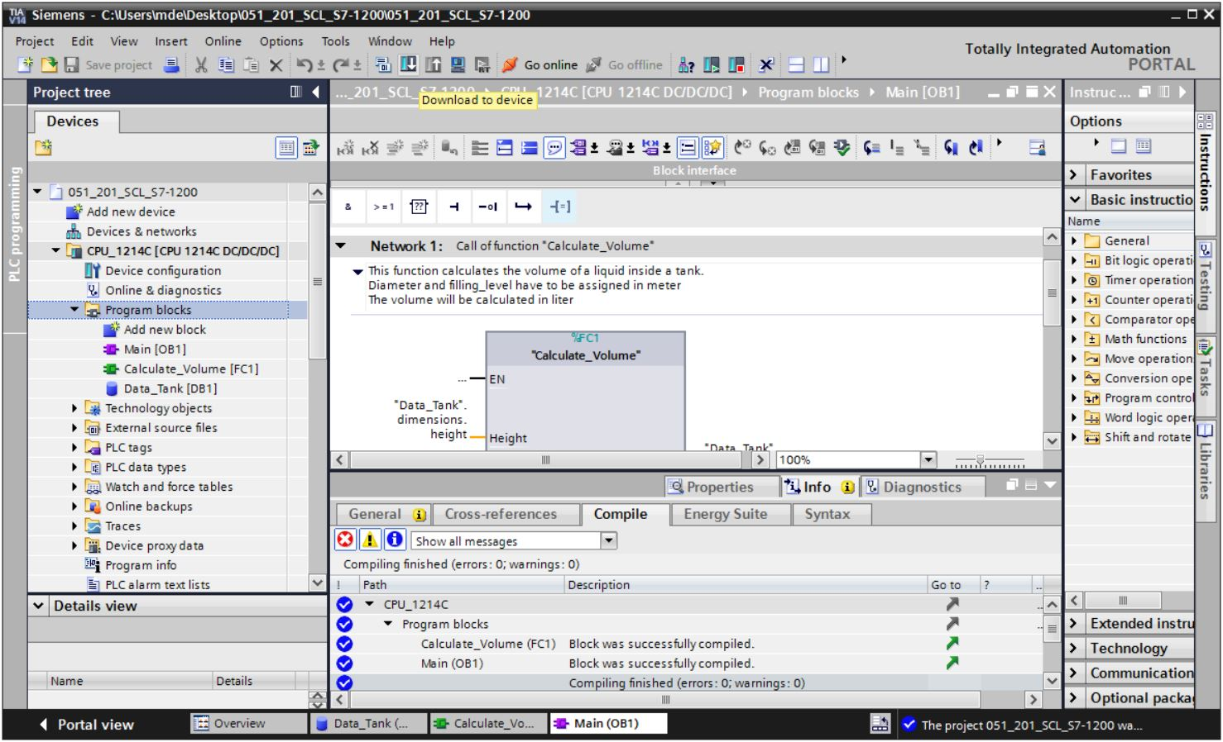

## Observar e testar o módulo de organização

* No OB1 aberto, clique sobre o símbolo D:\00_DATA\SIEMENS\Unterlagen\08_Ausbildungsunterlage_TIA-Portal_R1502_dt\032-100 FC-Programmierung\pics\055b.jpg para observar o módulo.

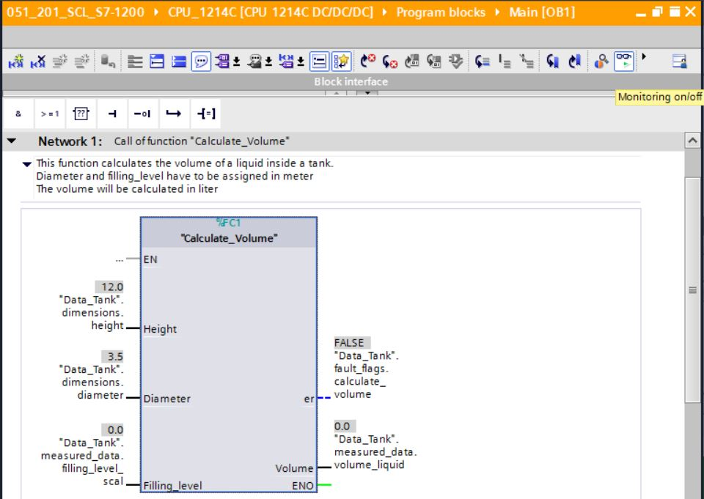

* Teste o seu programa escrevendo um valor na variável "Nível de abastecimento\_skal" no módulo de dados. (→ Clique com o botão direito sobre "Nível de abastecimento\_skal" → Menu "Comando" → Controlar operando → Introduzir valor 6.0 → OK → Verificar)

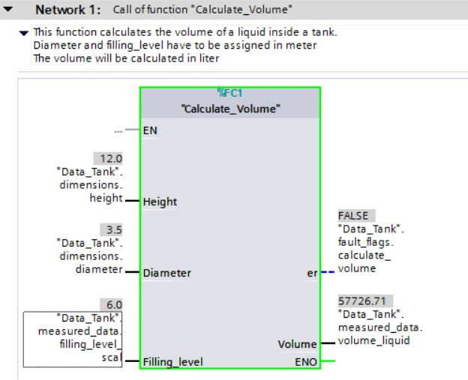

* A seguir, verifique se há emissão de erro, colocando o diâmetro em zero.   
  (→ Clique com o botão direito em "Diâmetro" → Menu "Comando" → Controlar operando → Introduzir valor 0.0 → OK → Verificar)

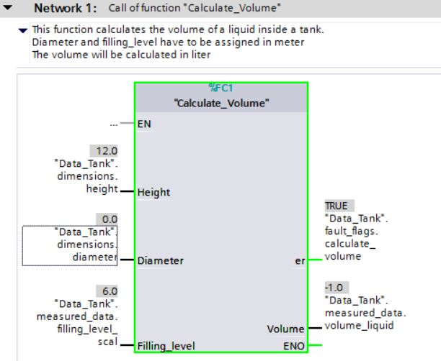

## Observar e testar a função "Calcular\_conteúdo"

* Finalmente, abra e observe a função "Calcular\_conteúdo", acessando a função, por meio de clique com o botão direito sobre ela, e selecionando o item de menu "Abrir e observar". (→ Clique com o botão direito sobro a função → Abrir e observar)

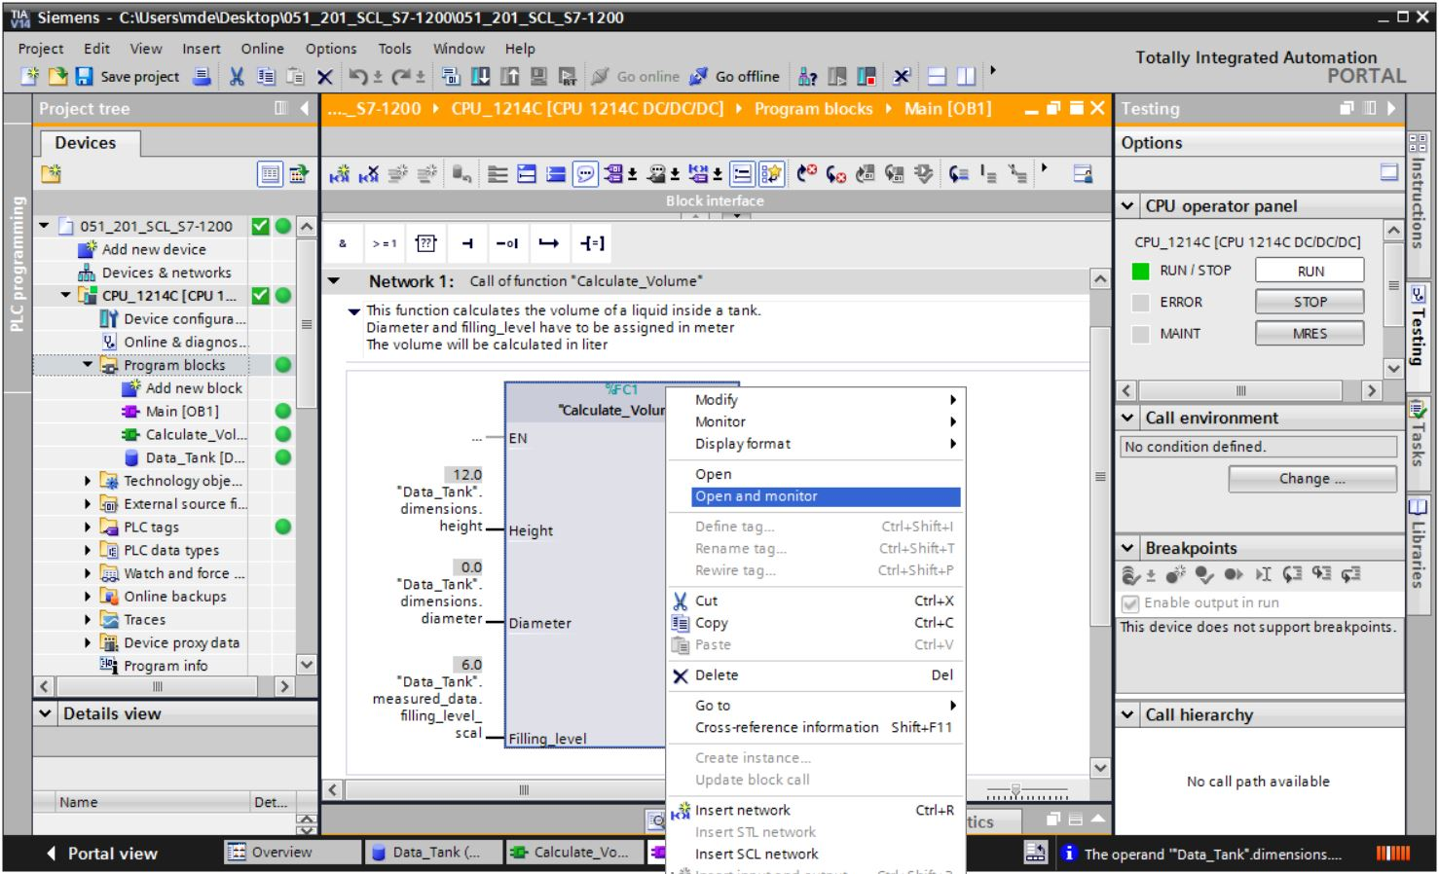

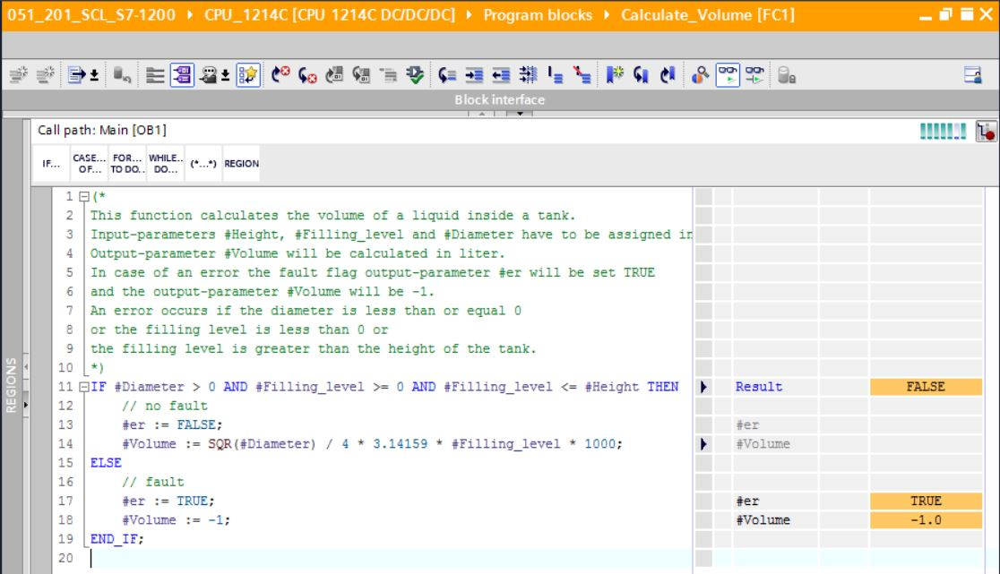

* Você pode exibir os valores das diversas variáveis da consulta IF por meio de clique sobre a seta preta . (→)

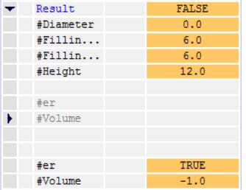

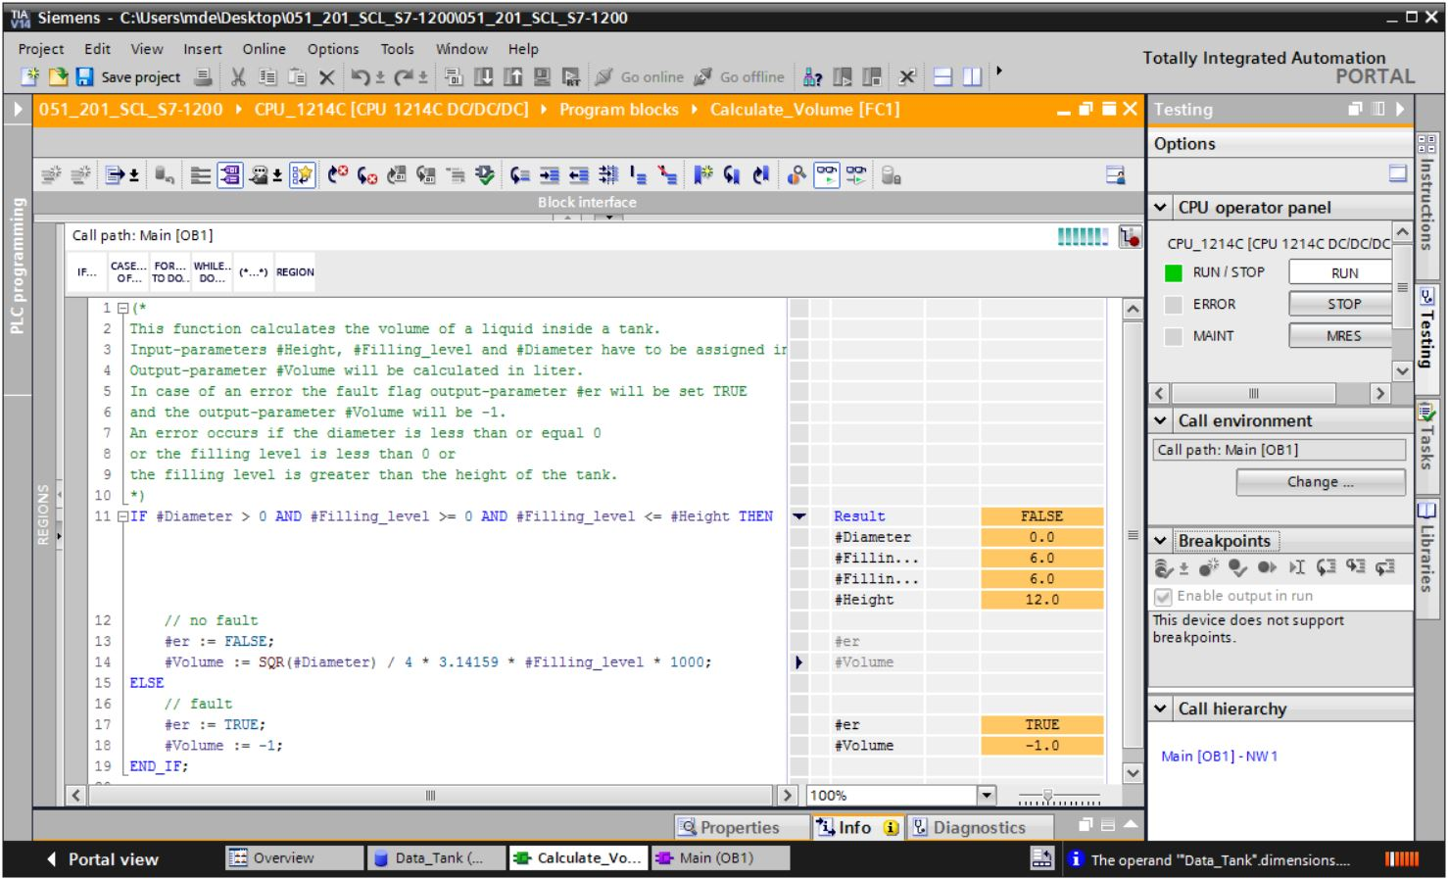

* O formato da exibição pode ser adaptado por meio de clique com o botão direito sobre a variável. (→ Clique com o botão direito sobre a variável → Formato de exibição → Ponto flutuante)

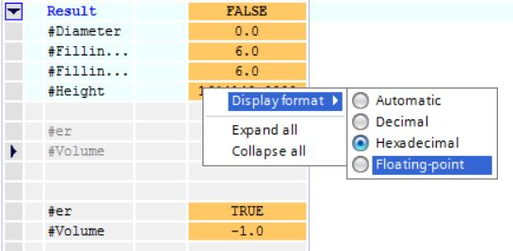

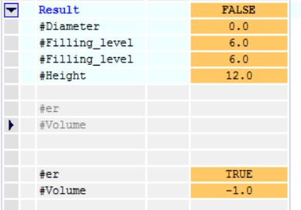

* Teste agora o outro ramal da ramificação IF, mudando o diâmetro no OB1 de volta para 3.5 metros. (→ Abrir OB1 → Mudar diâmetro para 3.5 → Abrir e observar a função)

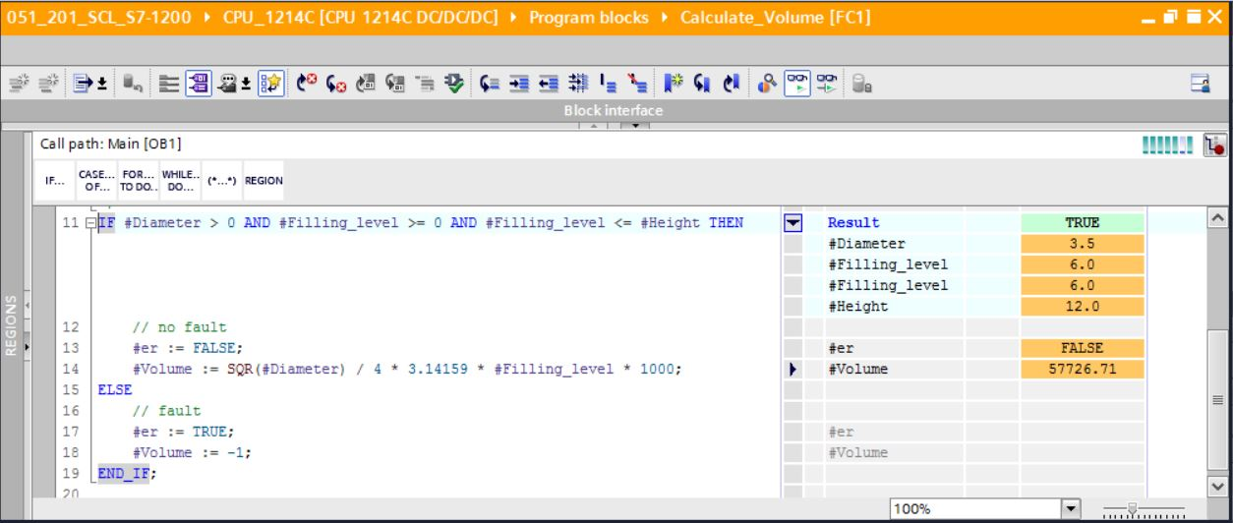

## Arquivamento do projeto

* Para concluir, o projeto ainda deve ser arquivado. Selecione o item de menu → "Projeto" → "Arquivar …". Abra a pasta na qual você deseja arquivar o seu projeto e salve o projeto como tipo de arquivo "Arquivo de projeto TIA Portal". (→ Projeto → Arquivar → Arquivo de projeto TIA Portal → Nome do arquivo: SCE\_DE\_051-201 SCL\_S7-1200… → Arquivar)

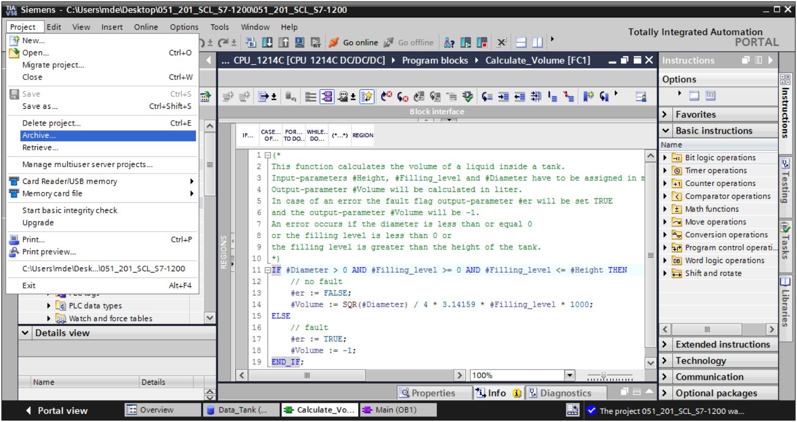

# Lista de verificação

|  |  |  |
| --- | --- | --- |
| **Nº** | **Descrição** | **Verificado** |
| 1 | Tradução com sucesso e sem mensagem de erro |  |
| 2 | Carregado com sucesso e sem mensagem de erro |  |
| 3 | Controlar operando (diâmetro = 0.0)  Resultado variável conteúdo = -1  Resultado variável "er" = TRUE |  |
| 4 | Controlar operando (diâmetro = 3.5 e  nível\_de\_abastecimento\_skal = 0)  Resultado conteúdo = 0  Resultado variável "er" = FALSE |  |
| 5 | Controlar operando (nível\_de\_abastecimento\_skal = 6.0)  Resultado conteúdo = 57726.72  Resultado variável "er" = FALSE |  |
| 6 | Controlar operando (nível de abastecimento\_skal = 12.0)  Resultado conteúdo = 115453.4  Resultado variável "er" = FALSE |  |
| 7 | Controlar operando (nível de abastecimento\_skal = 14.0)  Resultado conteúdo = -1  Resultado variável "er" = TRUE |  |
| 8 | Projeto arquivado com sucesso |  |

# Exercício

## Definição da tarefa – Exercício

Neste exercício ocorre a programação de uma função "Escalar". O programa deve ter aplicabilidade universal para quaisquer valores analógicos positivos. No nosso exemplo de tarefa "Tanque", a leitura do nível de abastecimento ocorre por meio de um sensor analógico e o arquivamento de modo escalado no módulo de dados por meio desta função.

Em caso de erro, o módulo deve colocar a flag de erro "er" em TRUE e como resultado o parâmetro "Analógico\_skal" em zero. Um caso de erro existe quando o parâmetro "mx" é menor ou igual a "mn".

A função deve incluir os seguintes parâmetros.

|  |  |  |
| --- | --- | --- |
| **Input** | **Tipo de dados** | **Comentário** |
| Analógico\_por | INT | Valor analógico da periferia entre 0..27648 |
| mx | REAL | Máximo da nova escala |
| mn | REAL | Mínimo da nova escala |
| **Output** |  |  |
| er | BOOL | Flag de erro, sem erro = 0, erro = 1 |
| Analógico\_skal | REAL | Valor analógico escalonado entre mn..mx  Em caso de erro = 0 |

Para a solução da tarefa é usada a seguinte fórmula:



Para esta tarefa de exercício é necessário um sinal analógico. O operando utilizado para isto deve ser registrado na tabela de variáveis PLC.

|  |  |  |  |
| --- | --- | --- | --- |
| **Nome** | **Tipo de dados** | **Endereço** | **Comentário** |
| B1 | INT | %EW64 | Nível de abastecimento entre 0...27648 |

## Planejamento

Agora, planeje você por sua conta a implementação da tarefa definida!

## Lista de verificação – Exercício

|  |  |  |
| --- | --- | --- |
| **Nº** | **Descrição** | **Verificado** |
| 1 | Operando inserido na tabela de variáveis PLC |  |
| 2 | Função FC: "Escalar" criado |  |
| 3 | Interface definida |  |
| 4 | Função programada |  |
| 5 | Função "Escalar" inserida na rede 1 do OB1 |  |
| 6 | Variáveis de entrada funcionalizadas |  |
| 7 | Variáveis de saída funcionalizadas |  |
| 8 | Tradução com sucesso e sem mensagem de erro |  |
| 9 | Carregado com sucesso e sem mensagem de erro |  |
| 10 | Valor analógico para nível de abastecimento colocado em zero  Resultado nível de abastecimento\_skal = 0  Resultado er = FALSE |  |
| 11 | Valor analógico para nível de abastecimento colocado em 27648  Resultado nível de abastecimento\_skal = 12.0  Resultado er = FALSE |  |
| 12 | Valor analógico para nível de abastecimento em 13824  Resultado nível de abastecimento\_skal = 6.0  Resultado er = FALSE |  |
| 13 | Controlar operando (mx = 0.0)  Resultado nível de abastecimento\_skal = 0  Resultado variável er = TRUE |  |
| 14 | Projeto arquivado com sucesso |  |

# Informação adicional

Para instrução inicial ou aprofundamento, informações complementares estão disponíveis na forma de orientação, como por exemplo: Getting Started, vídeos, tutoriais, apps, manuais, guias de orientação para programação e trial software/firmware, através do seguinte link:   
  
[siemens.com/sce/s7-1200](http://www.siemens.com/sce/s7-1200)

**Pré-visualização "Informações adicionais"**

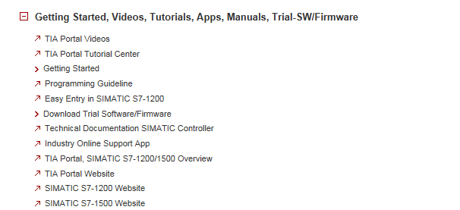

Informações adicionais

Siemens Automation Cooperates with Education  
**siemens.com/sce**

Documentação de treinamento SCE  
**siemens.com/sce/documents**

Pacotes para instrutor SCE  
**siemens.com/sce/tp**

Parceiro de contato SCE   
**siemens.com/sce/contact**

Digital Enterprise  
**siemens.com/digital-enterprise**

Indústria 4.0   
**siemens.com/** **future-of-manufacturing**

Totally Integrated Automation (TIA)  
**siemens.com/tia**

TIA Portal  
**siemens.com/tia-portal**

Controlador SIMATIC  
**siemens.com/controller**

Documentação Técnica SIMATIC   
**siemens.com/simatic-doku**

Suporte online à indústria  
**support.industry.siemens.com**

Sistema de catálogo e de pedidos Industry Mall   
**mall.industry.siemens.com**

Siemens AG  
Digital Factory   
Caixa Postal 4848  
90026 Nuremberg  
Alemanha

Ficam reservadas alterações e enganos  
© Siemens AG 2018

**siemens.com/sce**